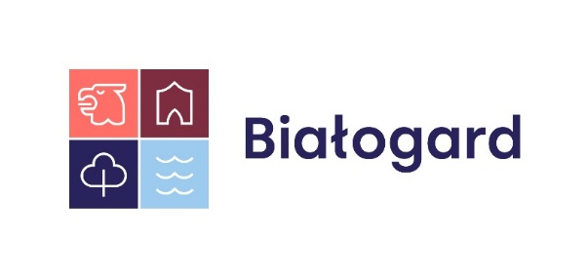

Informacja dla mieszkańców Białogardu
Burmistrz Białogardu informuje, że od 1 września 2020 r., właściciele nieruchomości zostali zobowiązani przepisami ustawy z dnia 13 września 1996 r. o utrzymaniu czystości i porządku w gminach ( Dz. U. z 2021 poz. 888) oraz przepisami prawa miejscowego do segregacji odpadów komunalnych oraz do wyposażenia swojej nieruchomości w 5 pojemników lub worków do selektywnego zbierania odpadów komunalnych, które powinny być oznaczone nazwą rodzaju zbieranego odpadu oraz powinny być w odpowiednim kolorze:

a) papier – pojemnik lub worek w kolorze niebieskim, oznaczony napisem
„Papier”;
b) metale i tworzywa sztuczne - pojemnik lub worek w kolorze żółtym, oznaczony napisem
„Metale i tworzywa sztuczne”;
c) szkło - pojemnik lub worek w kolorze zielonym, oznaczony napisem
„Szkło”;
d) bioodpady – pojemnik lub worek w kolorze brązowym, oznaczony napisem
„Bio”;
e) odpady niesegregowane (zmieszane) - pojemnik lub worek w kolorze czarnym lub szarym,
dopuszcza się stosowanie pojemników ocynkowanych, oznaczonych napisem
„Zmieszane”.

Zgodnie z art. 6ka ww. ustawy w przypadku niedopełnienia obowiązku selektywnego zbierania odpadów komunalnych podmiot odbierający odpady komunalne - ATF spółka
z o.o., s.k. z siedzibą Chojnica 2, 78-650 Mirosławiec, przyjmie je jako niesegregowane (zmieszane) odpady komunalne i powiadomi o tym Burmistrza Białogardu oraz właściciela nieruchomości.

W zawartej przez Miasto Białogard umowie z ATF sp. z o.o., s.k. z siedzibą Chojnica 2, 78-650 Mirosławiec na odbiór odpadów komunalnych od właścicieli nieruchomości na terenie miasta Białogard i ich zagospodarowanie zostały nałożone na ATF sp. z o.o., s.k obowiązki informowania właściciela nieruchomości o niedopełnieniu obowiązku selektywnego zbierania odpadów komunalnych.

W przypadku niedopełnienia przez właściciela nieruchomości obowiązku w zakresie selektywnego zbierania odpadów komunalnych, podmiot odbierający odpady komunalne oznaczy pojemniki i kontenery naklejkami żółtymi lub czerwonymi.

Żółta naklejka, informuje właściciela nieruchomości o konieczności poprawy segregacji odpadów w przypadku, gdy w selektywnie zebranych odpadach znajdują się pojedyncze odpady zebrane niezgodnie z opisem i kolorem pojemnika lub worka, lub w pojemniku lub worku przeznaczonym do zbierania niesegregowanych odpadów znajdują się pojedyncze odpady podlegające obowiązku segregacji.

W tym przypadku odpady zostaną odebrane przez ATF sp. z o.o., s.k. w kolejnym terminie odbioru tego rodzaju odpadu lub w terminie uzgodnionym z właścicielem nieruchomości
po ich prawidłowym posegregowaniu.

Jeżeli odpady nadal nie zostaną prawidłowo posegregowane podmiot odbierający odpady komunalne oznaczy pojemniki i kontenery naklejką czerwoną, która ma informować właściciela o braku segregacji odpadów w pojemniku i odbiorze odpadów przez ATF sp. z.o.o., s.k. jako niesegregowane (zmieszane).

Czerwona naklejka, informuje właściciela nieruchomości o niedopełnieniu przez właściciela nieruchomości obowiązku w zakresie selektywnego zbierania odpadów komunalnych,
- o braku segregacji odpadów w pojemniku, kontenerze lub worku, (gdy zebrane odpady są zmieszane) i o odebraniu odpadów komunalnych przez ATF sp. z o.o., s.k. jako odpadów niesegregowanych (zmieszanych) w terminie 2 dni roboczych od dnia zdarzenia.

W przypadku odbioru odpadów zebranych przez właściciela nieruchomości w workach, naklejki są przekazywane właścicielowi nieruchomości lub pozostawione w widocznym miejscu gromadzenia odpadów.

Żółte i czerwone naklejki opatrzone są przez ATF sp. z o.o., s.k krótką informacją, dotyczącą ich znaczenia.

Na podstawie złożonego przez podmiot odbierający odpady komunalne powiadomienia
o niedopełnieniu przez właściciela nieruchomości obowiązku w zakresie selektywnego zbierania odpadów komunalnych (po otrzymaniu czerwonej naklejki), Burmistrz Białogardu podejmie z urzędu postępowanie w sprawie określenia wysokości opłaty za gospodarowanie odpadami komunalnymi, a stawka opłaty za gospodarowanie odpadami komunalnymi na wskazanej nieruchomości, zostanie podwojona i wyniesie 64 zł od każdego mieszkańca zamieszkującego daną nieruchomość.

Podwyższoną opłatę właścicielowi nieruchomości ustali Burmistrz Białogardu w drodze decyzji administracyjnej za miesiąc lub miesiące, w których nie dopełniono obowiązku selektywnego zbierania odpadów komunalnych.

Zastępca Burmistrza Białogardu
(-) Karolina Siwek

